Государственное бюджетное общеобразовательное учреждение города Москвы «Школа № 618»

МОДЕЛИРОВАНИЕ ОСТАНКИНСКОЙ ТЕЛЕБАШНИ В ПРОГРАММЕ BLENDER

Участники проекта:
Ученики 7 “В” класса
ГБОУ Школа № 618
Санин Ян Ильич
Пономарев Александр Александрович
Панчев Артемий Андреевич
Руководитель проекта:
Учитель информатики
ГБОУ Школа № 618
Баранов Михаил Сергеевич

Москва, 2026

Оглавление
Введение 3
Цель и задачи проекта 4
Описание проекта 5
Результат работы 5
Вывод 10
Литература 11

Введение
Останкинская телебашня - один из самых узнаваемых инженерных символов России и выдающийся пример архитектурно‑строительных достижений XX века. Построенная для обеспечения устойчивого телевизионного и радиовещания, она стала не только техническим объектом, но и культурной доминантой Москвы. Высота башни, её уникальная конструкция и сложные инженерные решения делают её интересным объектом для изучения и моделирования.
Проект направлен на создание трёхмерной цифровой модели башни с использованием инструментов современного 3D‑проектирования. Программа Blender предоставляет широкий набор возможностей для работы с формой, материалами, освещением и визуализацией, что позволяет воссоздать объект с высокой степенью детализации и реалистичности.
Работа над проектом развивает навыки трёхмерного моделирования, пространственного мышления и владения профессиональными инструментами цифровой графики. Кроме того, она демонстрирует, как реальные инженерные объекты могут быть точно и наглядно воспроизведены в виртуальной среде, что делает проект полезным как с образовательной, так и с практической точки зрения.

Цель и задачи проекта
Цель:
Создать реалистичную 3D-модель Останкинской телебашни в Blender и
одновременно развить навыки работы с основными инструментами программы.
Задачи:
- Собрать фотографии и схемы Останкинской телебашни;
- Определить основные элементы конструкции для моделирования;
- Освоить базовые инструменты Blender, необходимые для создания модели;
- Построить основные формы башни;
- Добавить детали и улучшить геометрию;
Использованные инструменты и технологии:
- Программа Blender;
- Библиотека Add-ons.

Описание проекта
В рамках проекта по созданию 3D‑модели Останкинской телебашни проводилось изучение её архитектурных особенностей и конструктивных элементов. Анализ фотографий и технических материалов (на рисунке 1) показал, что башня имеет сложную многоуровневую структуру, поэтому для удобства моделирования было принято решение разделить её на три основных компонента: основание (на рисунке 2), ствол и антенна. Такой подход позволил выстроить последовательный рабочий процесс, упростить проработку геометрии и обеспечить более точное воспроизведение формы каждого элемента.

Результат работы
В результате выполнения проекта была создана реалистичная 3D‑модель Останкинской телебашни в программе Blender. Проработка конструкции, разделённой на три ключевых элемента — бетонное основание, ствол и антенну — позволила добиться точных пропорций и детализированного внешнего вида. Модель получила корректные материалы, освещение и финальные рендеры, что делает её наглядным и качественным представлением реального архитектурного объекта. Скриншоты из программы представлены на рисунках 3 (а, б, в, г, д).
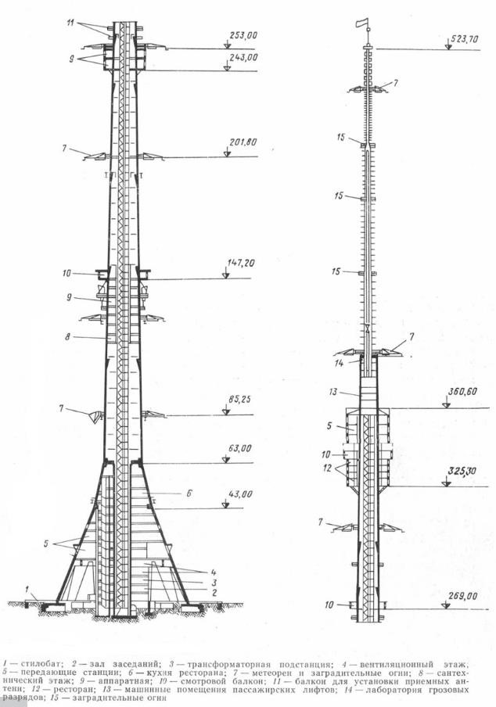
Рис.1. Разрез телевизионной башни
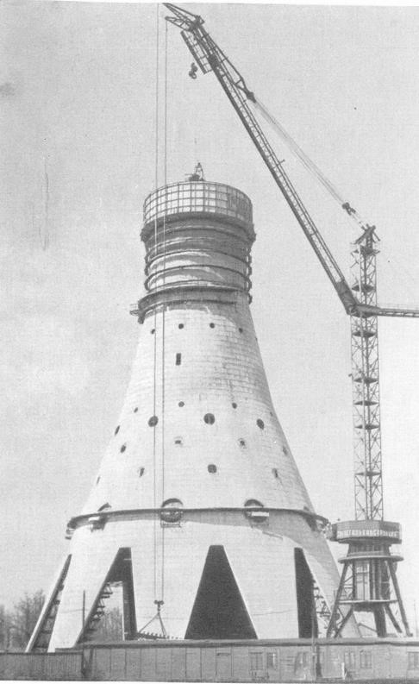
Рис.2 Коническое основание башни
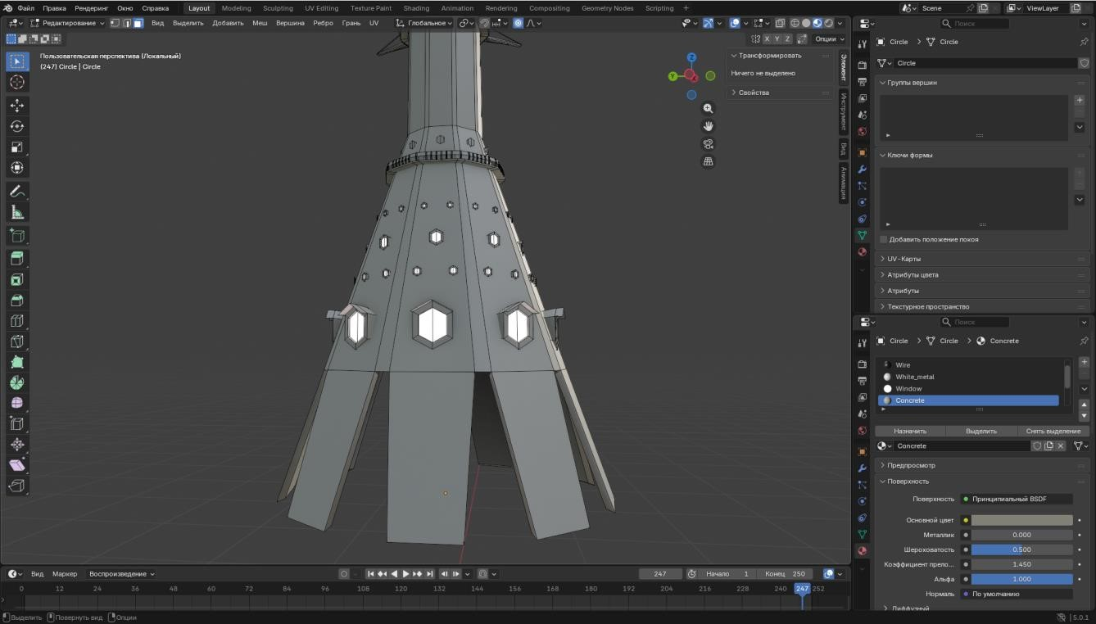
Рис.3 (а)
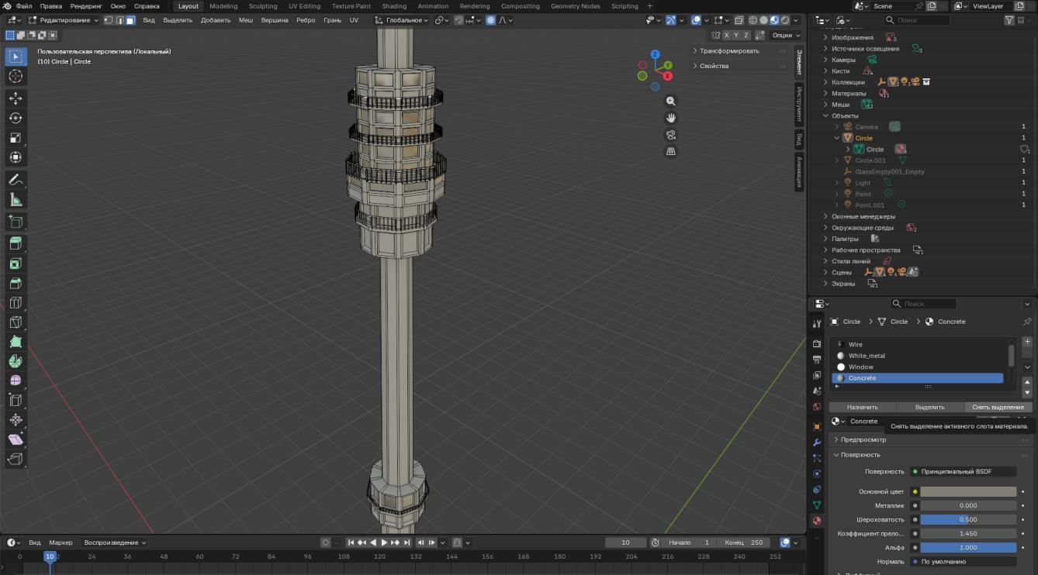
Рис.3 (б)
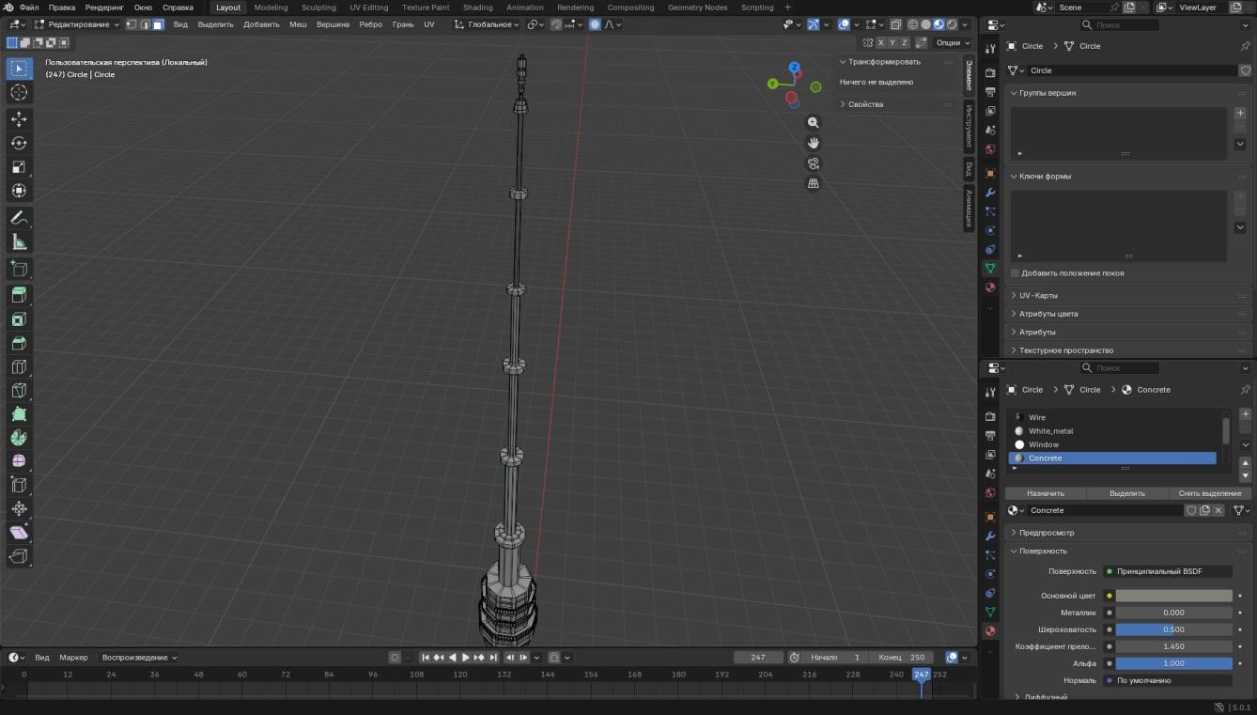
Рис.3 (в)
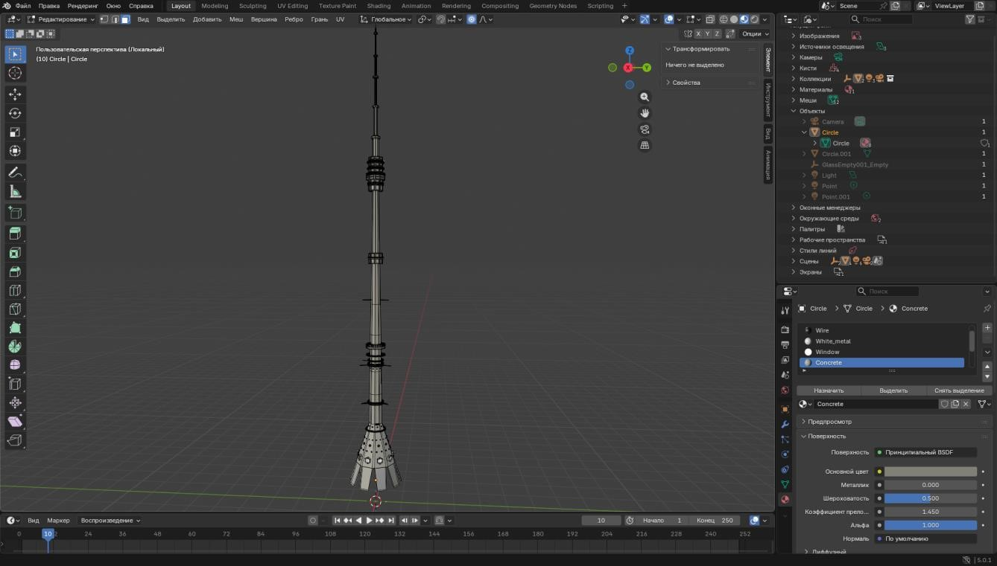

Рис.3 (г)
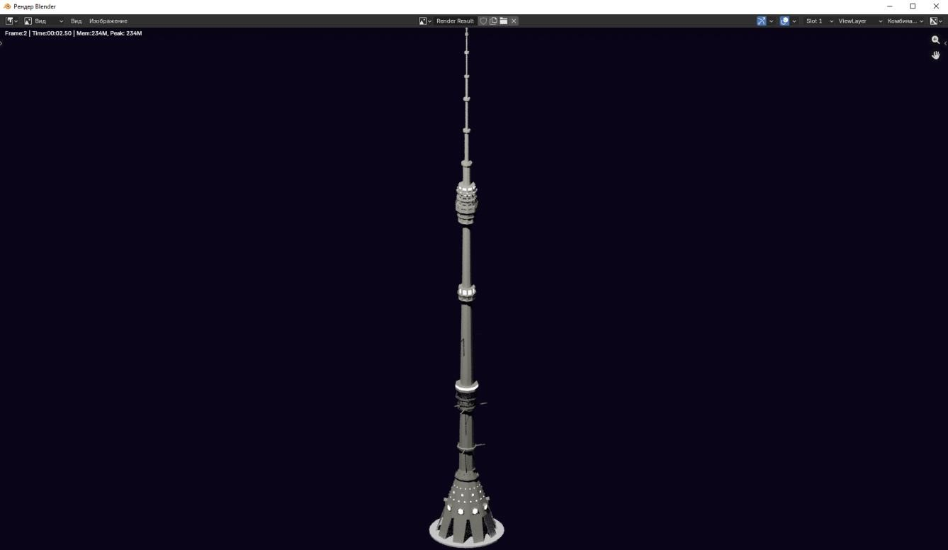
Рис.3 (д)

Вывод
В ходе работы над проектом была не только создана реалистичная 3D‑модель Останкинской телебашни, но и были освоены базовые инструменты программы Blender, необходимые для моделирования, текстурирования и визуализации. Практическая работа с геометрией, материалами и освещением позволила лучше понять возможности программы и сформировала уверенность в дальнейшем развитии навыков. Полученный опыт стал хорошей основой для того, чтобы в будущем продолжать совершенствовать свои умения и создавать более сложные и детализированные проекты.

Литература
- Останкинская телевизионная башня. URL: https://tatlin.ru/
- Изучаем Blender. Оливер Вильяр. URL:
https://www.labirint.ru/books/979836/
- https://www.blender.org/
- Библиотека аддонов для программы Blender. URL:
https://docs.blender.org/manual/ru/3.6/addons/index.html

